Тема: афиша мероприятий

***Цель приложения***: Сайт должен предоставлять легкий поиск по списку мероприятий, тем самым сэкономит время потенциального клиента, за счёт чего увеличиться общее количество посетителей самих мероприятий. Получение процента по реферальной программе организаторов.

***Функционал:***

1. При входе на сайт автоматически определяется местоположение, на основе чего выбирается регион.
2. Администратор может:
3. Создавать новые мероприятия, выбирать для них описание, картинки.
4. Создавать новых организаторов для привязки их к мероприятиям и обеспечения легкого взаимодействия.
5. Регулировать отзывы пользователей о событиях и организаторах
6. Пользователь может:
7. Просматривать список ближайших мероприятий
8. Выполнять поиск мероприятий с учетом указанных фильтров и сортировок
9. Просматривать информацию об конкретном мероприятии
10. Просматривать информацию об организаторе мероприятий
11. Оставлять отзывы о мероприятиях и организаторах
12. Забронировать билет на мероприятие
13. Купить билет на мероприятие
14. Подписаться на получение уведомлений
15. Может отправить приглашение на мероприятие поделившись в социальных сетях
16. Зарегистрироваться и войти в личный кабинет
17. Сайт должен корректно отображаться и функционировать на мобильных устройствах
18. Личный кабинет (использование опционально) будет давать следующие преимущества:
19. Возможность сохранять мероприятия в избранные
20. Возможность оставлять отзывы
21. Возможность получать уведомления
22. Возможность сохранять данные для оплаты

***Обзор аналогичных решений:***

1. afisha.relax.by

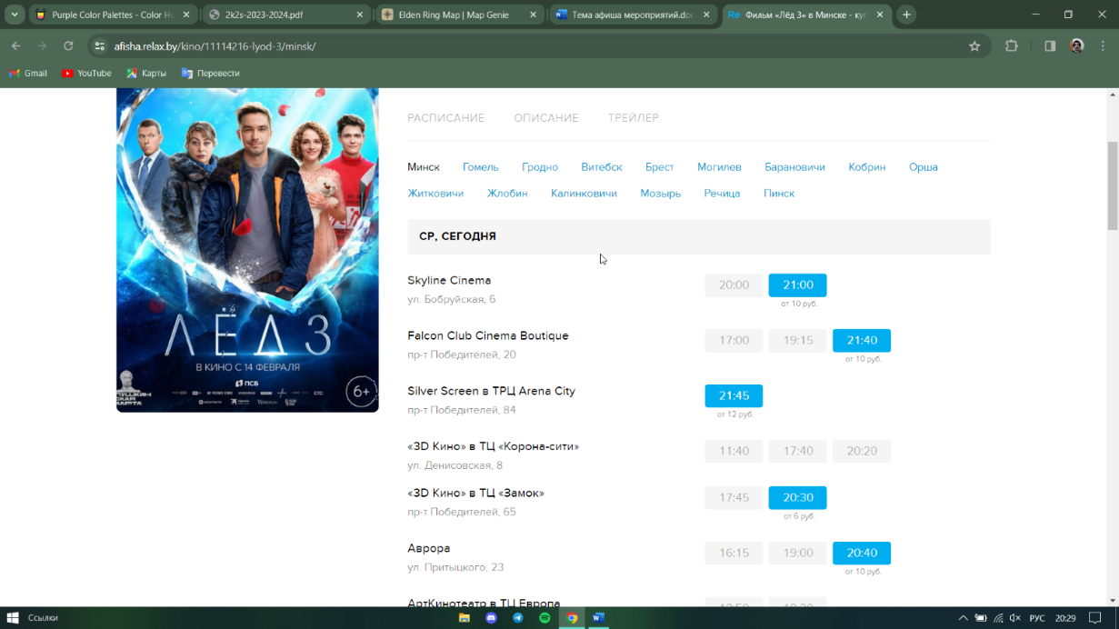

Допускается просмотр мероприятий не только в своём регионе.

Функционал поиска и бронирования мероприятий, не опираясь на событие, а не место.

Возможность указать несколько мест проведения для одного мероприятия.

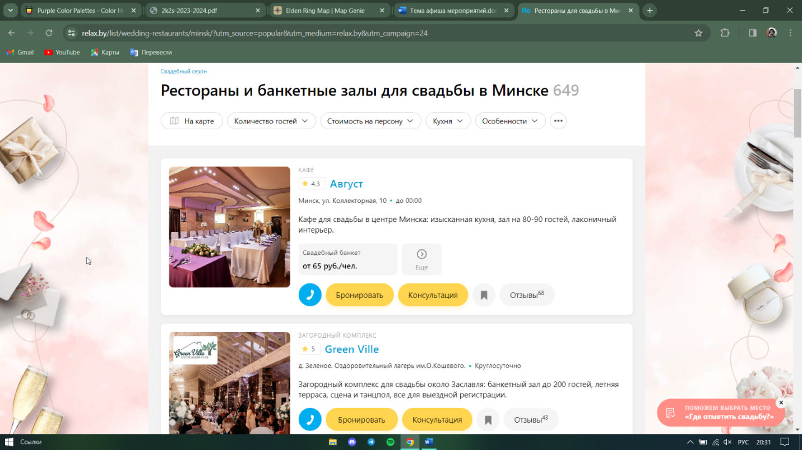

Возможность указания не только самих мероприятий, но и мест его проведения доступных для собственных мероприятий.

2)afisha.me

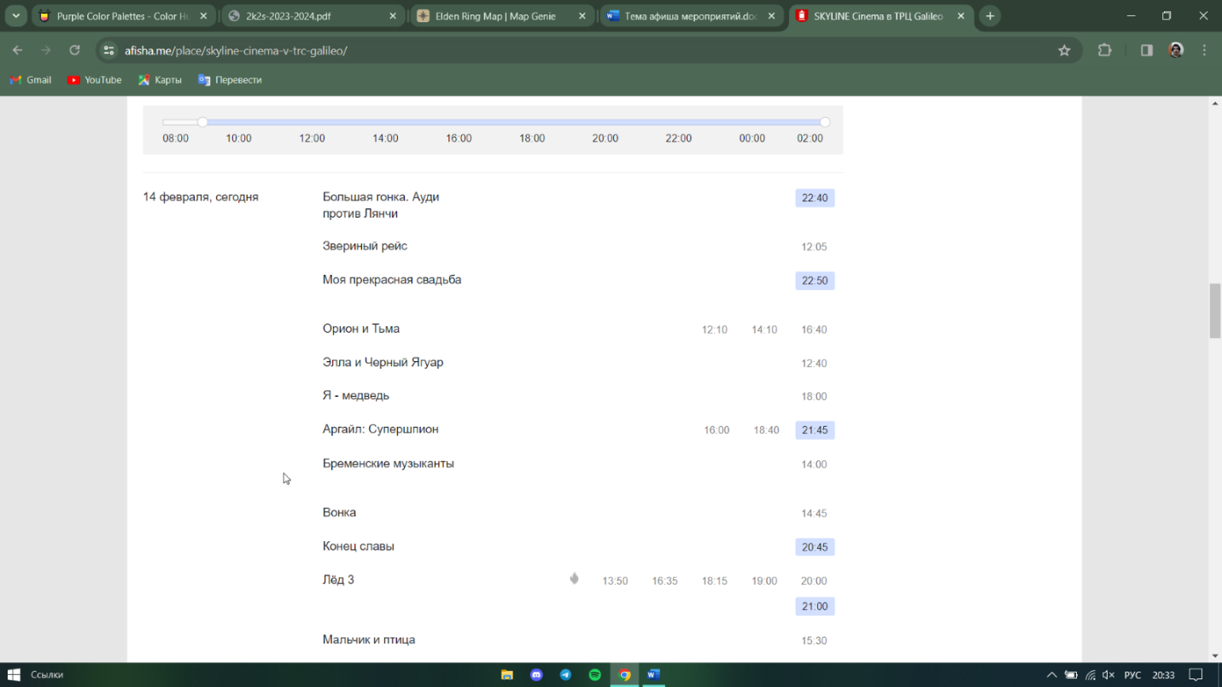

Поиск по дополнительным атрибутам мероприятий.

Возможность просмотреть предстоящие мероприятия по месту проведения или организатору.

Возможность глубокой настройки времени проведения мероприятия.

***Дополнительный функционал:***

Пользователь может:

1. Выполнить поиск мероприятий конкретного организатора.
2. Выполнять поиск по месту проведения

**USE-CASE:**

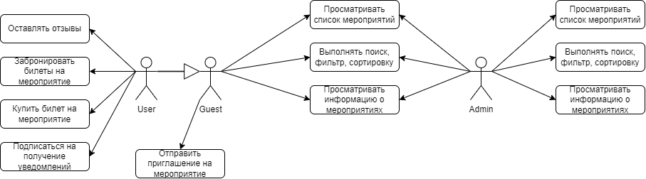

**Требования:**

1. **Корректность данных**: Все вводимые данные должны быть корректными и соответствовать формату.
2. **Полнота информации**: Обязательные поля должны быть заполнены, чтобы пользователи могли получить полную информацию о мероприятии.
3. **Допустимые форматы**: Для каждого поля необходимо определить допустимые форматы данных (например, дата и время в определенном формате, название не должно содержать специальных символов и т.д.).
4. **Длина данных**: Ограничения на длину данных, чтобы предотвратить ввод слишком длинных или коротких значений.
5. **Валидация ссылок и изображений**: При наличии ссылок на изображения или внешние ресурсы, необходимо проверить их валидность.

**Ограничения:**

1. **Ограничение доступа**: Некоторые функции могут быть доступны только для авторизованных пользователей.
2. **Ограничение по географии**: Информация должна таргетироваться по местоположению пользователя.
3. **Ограничение на загрузку данных**: Необходимо организовать добавление мероприятий под пристальным контролем модератора портала, чтобы недопустить спам, рекламу и другие не желательные события.

**Примеры тестирования:**

Позитивное тестирование:

1. Ввод корректных данных во все обязательные поля и убеждение в успешном добавлении мероприятия.
2. Проверка наличия уникальных названий мероприятий.
3. Проверка работы валидации форматов данных: корректная дата и время, правильный формат ссылок и изображений.
4. Тестирование авторизации: успешный вход с правильными учетными данными.
5. Тестирование ограничений на доступ: убеждение, что ограничения по возрасту и географии корректно работают.

**Негативное тестирование:**

1. Попытка добавления мероприятия с недопустимыми данными (например, пустое название).
2. Ввод некорректных форматов данных (паспортные данные).
3. Попытка доступа к ограниченной функциональности без авторизации.
4. Попытка обойти ограничения географии.